**Vidourle**

|  |  |
| --- | --- |
| [Lengte](http://nl.wikipedia.org/wiki/Lengte_(meetkunde)) | 85 km |
| [Debiet](http://nl.wikipedia.org/wiki/Debiet) | 20 m³/s |
| [Stroomgebied](http://nl.wikipedia.org/wiki/Stroomgebied) | 1335 km² |
| Van | [Cevennen](http://nl.wikipedia.org/wiki/Cevennen) |
| Naar | [Middellandse Zee](http://nl.wikipedia.org/wiki/Middellandse_Zee) |
| Stroomt door | [Languedoc-Roussillon](http://nl.wikipedia.org/wiki/Languedoc-Roussillon) |

* De Vidourle is een rivier in [Languedoc-Roussillon](http://nl.wikipedia.org/wiki/Languedoc-Roussillon), departement van de [Gard](http://nl.wikipedia.org/wiki/Gard_(departement)), Frankrijk.
* 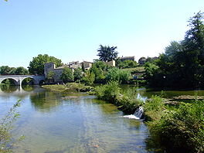Hij ontspringt in de [Cevennen](http://nl.wikipedia.org/wiki/Cevennen) en mondt uit in de [Middellandse Zee](http://nl.wikipedia.org/wiki/Middellandse_Zee) bij [Le Grau-du-Roi](http://nl.wikipedia.org/wiki/Le_Grau-du-Roi).
* De bron van de rivier bevindt zich op "la Fage" bij La Bastide.
* De belangrijkste zijrivieren zijn de Garonette, de Crieulon en de Courme.
* In de zomer staat hij zo goed als droog.